Tillsynsbegäran – information om höga naturvärden och fridlysta arter i avverkningsanmälan A 26956-2023 i Ronneby kommun

Detta dokument behandlar höga naturvärden i avverkningsanmälan A 26956-2023 i Ronneby kommun. Denna avverkningsanmälan inkom 2023-06-16 00:00:00 och omfattar 5,1 ha.

Vi begär härmed att Skogsstyrelsen fattar beslut enligt miljöbalken som säkerställer att skogens höga naturvärden bevaras samt säkerställer att EU-lagstiftning efterlevs och att artskyddsbrott förhindras. Vi önskar även ta del av de ställningstaganden och beslut som myndigheterna meddelar till följd av aktuell avverkningsanmälan och föreningens inlaga (se 34 § förvaltningslagen).

Nedan beskrivs fynd av naturvårdsarter och fridlysta arter som gjorts i det avverkningsanmälda området.

# Naturvårdsarter

I avverkningsanmälan har följande 2 naturvårdsarter hittats: molnfläcksbock (NT) och blåsippa (§9). Av dessa är 1 rödlistade. För rödlistade arter har rödlistekategorin angivits inom parentes. För fridlysta arter anges även paragrafen i Artskyddsförordningen som arten är fridlyst enligt.

De påträffade naturvårdsarterna är ett tydligt kvitto på att detta rör sig om en skog med höga naturvärden. I Figur 1 visas en karta över det avverkningsanmälda området, där samtliga fyndplatser för naturvårdsarter som finns registrerade på Artportalen har markerats.

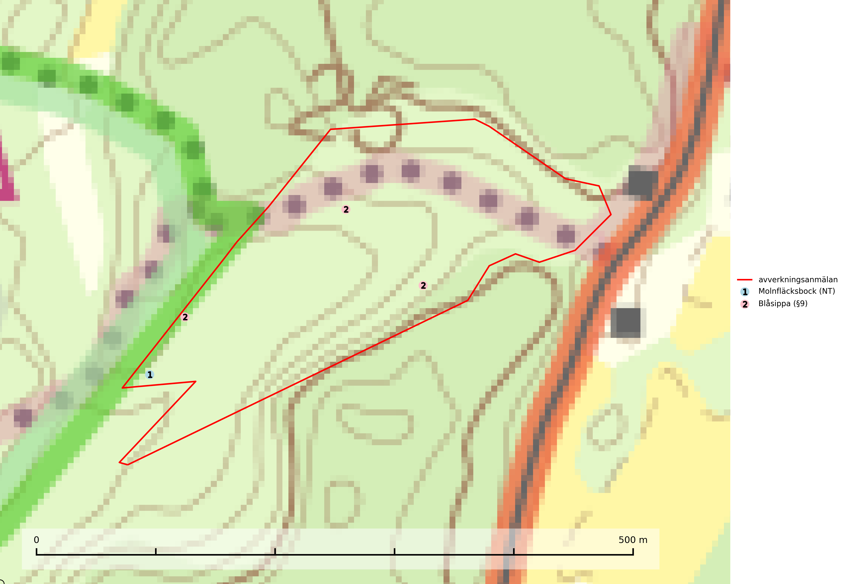

Figur 1. Fyndplatser för naturvårdsarter i det avverkningsanmälda området (röd linje). Markörer utan svart kant är placerade på fyndplatsen. Markörer med svart kant är placerade vid sidan av fyndplatsen och har ett svart streck som visar fyndplatsens exakta position. Kartans mittpunktskoordinat är N 6225399, E 505259 i SWEREF 99 TM.

**Molnfläcksbock (NT)** är en skalbagge vars larvutveckling sker i död, vitrötad, fuktig ved i grenar och klena stamdelar av lövträd, gärna hassel och ek men även bok, avenbok, björk och alm. Arten hotas främst av bristande tillgång på lämplig ved och det är mycket negativt med röjning i områden med gott om gammal hassel och andra lövträd. Gammal hassel bör lämnas ifred, och inte utsättas för röjning eller borthuggning, vilket tyvärr sker vid röjningar av lövrika marker. Lövrika bestånd som efterhand växer igen med gran bör försiktigt gallras (ta bort gran) så att lövträdens kontinuitet inte hotas. Hasselrunnor ute i brukad skogsmark bör generellt sparas vid olika åtgärder. Uttag av hassel, ek och andra ädellövträd som biobränsle bör undvikas så långt det är möjligt. Molnfläcksbock ingår i ett åtgärdsprogram för hotade arter (ÅGP) (SLU Artdatabanken, 2024; Franc, 2013).

# Fridlysta arter

Följande fridlysta arter har sina livsmiljöer och växtplatser i den avverkningsanmälda skogen: blåsippa (§9).